KOUZELNÁ ZAHRADA U LESA

V září můžete využít služeb zážitkového klubu pro děti v pondělky, úterky a středy.

Ceník:
350kč pro docházku 8:30 - 11:30
(svačinku, pití a osobní věci s sebou)
450kč pro docházku 8:30 - 12.30
(svačinku, pití, oběd a osobní věci s sebou)
750kč pro docházku 8:30 - 16:00
(2xsvačinku, oběd a osobní věci s sebou) ………….odpolední provoz zahájíme po osobní domluvě

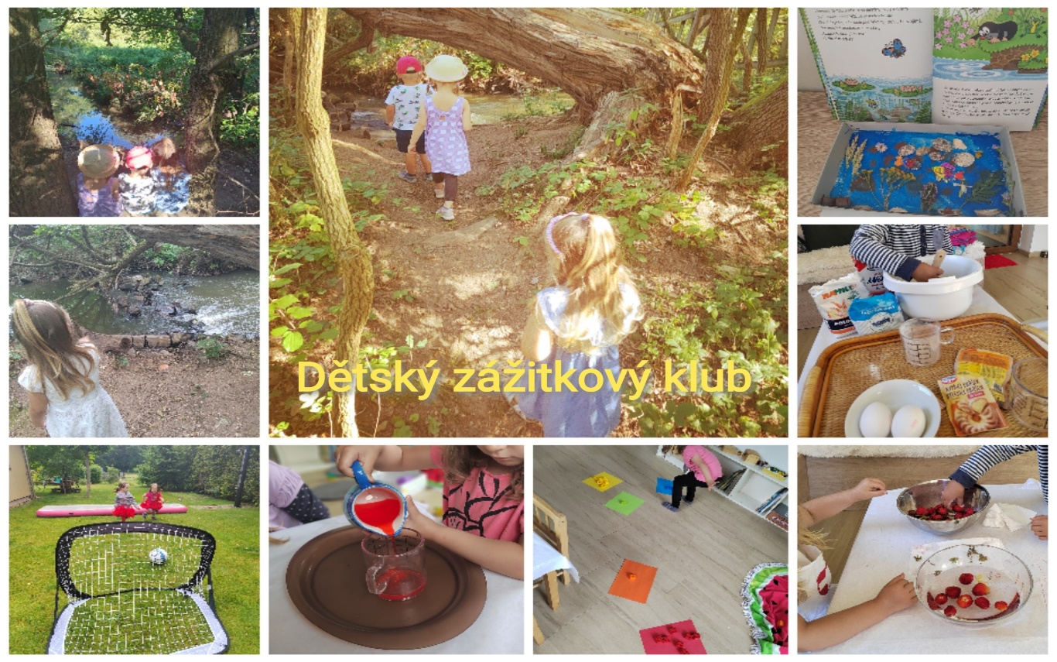
Zveme vás do klubíku na setkání a prohlídku. Přijďte se po dohodě podívat. Řeknete nám vaše potřeby a my vám povíme o našich možnostech. Klub tvoříme společně. Děti nesou světlo budoucnosti. Jaké bude? O tom rozhoduje přístup nás dospělých k dětem v tom nejranějším věku.
tel.: 732 549 542, FB a Instagram: Kouzelná zahrada u lesa
email: kouzelnazahradaulesa@seznam.cz

